УТВЕРЖДАЮ
Руководитель юридического лица
______________ФИО
«____» ______________ 202 г.

ОБРАЗЕЦ
СТАНДАРТНАЯ ОПЕРАЦИОННАЯ ПРОЦЕДУРА
«ХРАНЕНИЕ И ПЕРЕВОЗКА (ТРАНСПОРТИРОВАНИЕ) ВАКЦИНЫ ДЛЯ ПРОФИЛАКТИКИ НОВОЙ КОРОНАВИРУСНОЙ ИНФЕКЦИИ
В ОРГАНИЗАЦИИ ОПТОВОЙ ТОВГОВЛИ ЛЕКАРСТВЕННЫМИ СРЕДСТВАМИ ДЛЯ МЕДИЦИНСКОГО ПРИМЕНЕНИЯ»
СМК-СОП-№……

Действие | Должность | ФИО | Подпись | Дата
Разработал:
Разработал:
Согласовал:
Согласовал:
Согласовал:
Утвердил:

2020 г.
Содержание
1 | Область применения |  | 3
2 | Нормативные ссылки |  | 3
3 | Термины и определения, сокращения и условные обозначения |  | 3
4 | Требования |  | 4
4.1 | Общие положения |  | 4
4.2 | Приемка ИЛП |  | 5
4.3 | Подготовка ИЛП к передаче в зону основного хранения |  | 7
4.4 | Хранение |  | 7
4.5 | Перевозка (транспортирование) ИЛП |  | 8
4.6 | Работа с термоконтейнерами и хладоэлементами |  | 10
4.7 | Организация экстренных мероприятий по обеспечению температурного режима при обращении ИЛП в чрезвычайных ситуациях |  | 10
4.8 | Таблица записей |  | 10
4.9 | Коммуникации |  | 11
5 | История пересмотра |  | 11
Приложение А |  | Распоряжение о назначении лиц, ответственных за соблюдение условий хранения и перевозки/транспортирования при обращении ИЛП | 12
Приложение Б |  | Список сотрудников, допущенных к работе с продукцией,  размещенной в холодильной/морозильной камере | 14
Приложение В |  | Лист контроля перемещения ИЛП | 15
Приложение Г |  | Лист распределения документа СМК | 16
Приложение Д |  | Журнал учета движения ИЛП | 17
Приложение Е |  | Схемы укладки хладоэлементов в термоконтейнеры | 20
Приложение Ж |  | Этикетка на паллет с ИЛП | 22
- Область применения

Практическая реализация п. 1, п. 2, п. 3, п. 4, п. 5 приказа Минздрава России от 31.08.2016 № 646н «Об утверждении Правил надлежащей практики хранения и перевозки лекарственных препаратов для медицинского применения». Формирование производственного процесса, направленного на создание условий приемки, хранения и перевозки лекарственных препаратов, необходимых для обеспечения качества, безопасности и эффективности лекарственных препаратов.
Описание процесса приемки, хранения и перевозки (транспортирования) иммунобиологического лекарственного препарата - вакцины для профилактики новой коронавирусной инфекцией COVID-19 с температурой хранения от -18°С (в соответствии с инструкцией по медицинскому применению).

- Нормативные ссылки

  - Настоящая процедура разработана с учетом положений следующих нормативных правовых актов:
- Решение Совета Евразийской экономической комиссии от 03.11.2016 № 80 «Об утверждении Правил надлежащей дистрибьюторской практики в рамках Евразийского экономического союза»;
- Федеральный закон от 12.04.2010 № 61-ФЗ «Об обращении лекарственных средств»;
- Общая фармакопейная статья «ОФС.1.1.0010.18. Фармакопейная статья. Хранение лекарственных средств»;
- Постановление Правительства Российской Федерации от 22.12.2011 № 1081 «О лицензировании фармацевтической деятельности»;
- Приказ Министерства здравоохранения Российской Федерации 31.08.2016 № 646н «Об утверждении Правила надлежащей практики хранения и перевозки лекарственных препаратов для медицинского применения»;
- Приказ Министерства здравоохранения и социального развития Российской Федерации от 23.08.2010 № 706н «Об утверждении правил хранения лекарственных средств»;

- Термины и определения, сокращения и условные обозначения

  - В настоящей процедуре применяются следующие термины и определения:

Определение | Расшифровка определения
«активный» термоконтейнер | термоконтейнер рефрижераторного типа с встроенной холодильной установкой
заказчик | юридическое лицо – сторона договора по оказанию услуг, делегирующая полномочия Исполнителю по складской обработке ТМЦ
зона | помещение или часть помещения склада с четким обозначением, специально предназначенная для выполнения определенных функций
иммунобиологические лекарственные препараты | лекарственные препараты, предназначенные для формирования активного или пассивного иммунитета либо диагностики наличия иммунитета или диагностики специфического приобретенного изменения иммунологического ответа на аллергизирующие вещества. К иммунобиологическим лекарственным препаратам относятся вакцины, в том числе вакцина для профилактики новой коронавирусной инфекции COVID-19, анатоксины, токсины, сыворотки, иммуноглобулины и аллергены
«пассивный» термоконтейнер | термоконтейнер изотермического типа, где в качестве хладагентов используются хладоэлементы
склад | комплекс специализированных помещений и оборудования организации оптовой торговли лекарственными средствами для медицинского применения, предназначенный для приемки, хранения и оптовой реализации лекарственных средств для медицинского применения в соответствии с требованиями Федерального закона от 12.04.2010 № 61-ФЗ «Об обращении лекарственных средств»
стандартная операционная процедура | документ, содержащий описание обязательных для выполнения стандартных действий и/или операций, выполняемых в организации
обращение иммунобиологических лекарственных препаратов, вакцин /обращение ИЛП | комплекс организационно-технических мероприятий юридического лица, обеспечивающих оптимальные температурные условия при транспортировке и хранении ИЛП
термоконтейнер | емкость для хранения и перевозки термолабильных лекарственных средств, предназначенная для их защиты от воздействия высоких или низких температур окружающей среды
терморегистратор | средство измерения температуры, предназначенное для измерения, автоматической записи, хранения и воспроизведения на электронном и/или бумажном носителе значений температуры (в пределах установленной погрешности) с привязкой к реальной шкале времени
термоиндикатор | средства выявления нарушений температурного режима, предназначенные для однозначного установления и отображения факта нарушения конкретного температурного интервала в течение определенного времени или факта отсутствия такого нарушения в системе «обращения ИЛП»
  - В настоящей инструкции используются следующие сокращения:

Сокращение | Расшифровка сокращения
ИЛП | иммунобиологические лекарственные препараты, вакцина
ЛС | лекарственные средства для медицинского применения
СОП | стандартная операционная процедура
ТМЦ | товарно-материальные ценности
АТС | автотранспортное средство
ХК | холодильная камера
Х/М К | холодильная/морозильная камера

- Требования

- Общие положения

4.1.1. Право работы с ИЛП - вакциной для профилактики новой коронавирусной инфекции COVID-19 имеют сотрудники, допущенные руководителем организации.
4.1.2. Директор юридического лица назначает ответственных лиц, контролирующих обращение ИЛП - вакцины для профилактики новой коронавирусной инфекции COVID-19. 4.1.3. Для обеспечения надлежащего управления «обращения ИЛП» на складе при приемке, хранении и перевозке (транспортировании) используют следующие элементы:
- холодильное (морозильное) оборудование;
- процедуры контроля за соблюдением регламентируемых температурных условий;
- специально обученный персонал;
- средства для надлежащей транспортировки ИЛП.
4.1.4. В системе «обращения ИЛП» используются следующие виды оборудования:
- оборудование для хранения ИЛП:
- холодильные камеры (комнаты);
- морозильные камеры (морозильники);
- оборудование для транспортирования ИЛП:
- специальные авторефрижераторы;
- термоконтейнеры;
- медицинские сумки-холодильники;
- хладоэлементы;
- термоиндикаторы (терморегистраторы);
- оборудование для мониторинга температурного режима хранения и регистрации отклонений температурного режима при хранении и транспортировке ИЛП:
- терморегистраторы;
- термометры;
- термоиндикаторы;
- и другое (упаковочные материалы и т.д.).

4.1.5. Для соблюдения условий «обращения ИЛП» выгрузка, поступление продукции на склад, перемещение внутри склада и отгрузка илп из холодильного/морозильного оборудования (камер) в АТС осуществляется в максимально сжатые сроки.

  - Приемка ИЛП

4.2.1. Начальник приемного отдела проверяет наличие сопроводительных документов.
4.2.2. Особое внимание при сверке документов уделяется соответствию номера серии, наименования лекарственного препарата, приемлемого срока годности.
4.2.3. После проверки сопроводительных документов начальник приемного отдела дает разрешение на выгрузку продукции из АТС в зону приемного отдела холодильного/морозильного оборудования (камер) склада.
4.2.4. Начальник приемного отдела склада проводит визуальный осмотр поступившей партии. Приемка термоконтейнеров на загрязненных, неисправных или не прошедших фитосанитарную обработку паллетах запрещено.
4.2.5. После выгрузки продукции термоконтейнеры должны быть незамедлительно перемещены в холодильное/морозильное оборудование (камеры).
4.2.6. В морозильном/холодильном оборудовании (камерах) должны работать сотрудники в соответствующей спецодежде, соблюдая технику безопасности.
4.2.7. Для обеспечения сохранения продукта в замороженном состоянии время выполнения операций за пределами температурного режима (от -18 °С) не должно превышать 5 минут!
4.2.8. Препарат поставляется в сопровождении терморегистраторов/термоиндикаторов.
4.2.9. Сотрудники приемного отдела склада работают согласно следующему установленному порядку:
- вскрыть термоконтейнер;
- снять верхний слой хладоэлементов.
- в зоне приемки (шлюзе) морозильного/холодильного оборудования (камеры), температурный режим которой соответствует температурным условиям хранения ИЛП, изъять из гофрокороба (транспортной коробки) терморегистраторы/термоиндикаторы;
- вернуть верхний слой хладоэлементов обратно в термоконтейнер;
- плотно закрыть термоконтейнер крышкой и зафиксировать клапаны, удерживающие крышку скотчем;
- незамедлительно сфотографировать лицевую сторону термоиндикатора для фиксации температурного режима, отраженного на его панели (по степени окрашивания контрольного элемента, оценивается общая продолжительность воздействия температуры, превышающей норму).
4.2.10. Для считывания данных с терморегистратора необходимо:
1. Остановить запись! Воспользовавшись инструкцией по остановке прибора.
2. Далее ответственное лицо считывает и архивирует показания с терморегистраторов - подключают их к компьютеру через USB-порт (в открывшемся окне появившиеся два файла (PDF и текстовый TTV) необходимо сохранить)
3. Данные на ЖК-дисплеях терморегистраторов могут быть не различимы, в данном случае необходимо оставить температурный регистратор при комнатной температуре на 5-10 минут после этого остановить терморегистратор согласно инструкции;
4.2.11. В случае отсутствия температурных отклонений ответственное лицо проводит визуальный осмотр каждого тарного места поступившей продукции по следующим критериям:
- просчёт количества товара в соответствии с данными товарной накладной;
- проверка отсутствия влажных, мокрых или мятых транспортных гофрокоробов (коробок);
- проверка соответствия заводской маркировки (наименование, дозировка, номер серии, срок годности);
- проверка наличия и целостности штрих-кодовой маркировки;
- проверка целостности упаковки, а именно отсутствие:
- следов небрежного обращения с товаром;
- механических повреждений групповой упаковки;
- целостность контрольной пломбы первого вскрытия на вторичной упаковке.
4.2.12. При выявлении признаков механических повреждений: бой, намокание, подтеки, температурные отклонения, а также при подтверждении факта нахождения продукции в несоответствующих условиях, способных повлиять на качество ИЛП, препарат временно перемещается в зону «карантин» до принятия окончательного решения.
4.2.13. На этом этапе начальник приемного отдела должен:
• прекратить приемку, немедленно поместить в продукцию в зону «карантин» морозильного/холодильного оборудования (камеры) и держать отдельно от других запасов;
• передать информацию поставщику;
• оповестить сотрудников отдела обеспечения качества для проведения расследования;
• после принятия решения поставщиком продолжить приемку продукции с отбраковкой несоответствующей продукции.
4.2.14. Факт приемки ИЛП на склад отражается в приёмном Акте (унифицированная внешняя форма АП-78) в срок не позднее одного рабочего дня, следующего за днем приемки.
4.2.15. При выявлении несоответствий оформляется Акт об установлении расхождений по количеству и качеству при приемке товарно-материальных ценностей (унифицированная внешняя форма ТОРГ-3).
4.2.16. Начальник приемного отдела вносит данные по каждому наименованию ИЛП в информационную систему мониторинга движения лекарственных препаратов ИС МДЛП.
4.2.17. Приемный акт хранится в приемном отделе с пакетом приемных сопроводительных документов.
4.2.18. Сведения о приемных актах вносятся сотрудниками приемного отдела в Журнал регистрации поступающих грузов (внешняя форма АП-76).
4.2.19. Движение продукции дополнительно фиксируется в «Журнале учета движения термолабильных препаратов».
4.2.20. Специалисты склада проверяют качество поступающей продукции.

4.3. Подготовка ИЛП к передаче в зону основного хранения
4.3.1. При соответствии сопроводительных документов и поступивших ИЛП, отсутствии отклонений в температурном режиме при перевозке (транспортировании) сотрудники приемного отдела под контролем начальника приемного отдела осуществляют подготовку продукции к передаче в зону основного хранения морозильного/холодильного оборудования (камеры):
• восстанавливают вскрытые групповые упаковки (коробки) – пересчитывают количество продукции во вскрытом коробе, опечатывают его с помощью скотча;
• неполные групповые коробки опечатывают скотчем красного цвета;
• распечатывают стеллажные карточки. Стеллажная карточка должна включать в себя: наименование ИЛП, форму выпуска, дозировку, серию, наименование производителя, срок годности и особые условия хранения*.
* Стеллажные карточки оформляются и распечатываются в достаточном количестве сотрудниками приемного отдела, а затем передаются в отдел хранения совместно с продукцией.

4.4. Хранение
4.4.1. Сотрудники склада перемещают ИЛП из зоны приемки морозильного/холодильного оборудования (камеры) в зону основного хранения морозильного/холодильного оборудования для дальнейшей реализации.
4.4.2. Морозильное/холодильное оборудование (камеры) должно быть квалифицировано. Техническое обслуживание, поверка и (или) калибровка оборудования должны осуществляться в соответствии с утверждаемым планом-графиком.
4.4.3. Для бесперебойной работы холодильных/морозильных камер и электрических приборов для контроля температурного режима должна быть обеспечена стабильность напряжения в электросетях, осуществляющих энергоснабжение данного оборудования, а также возможность электроснабжения по резервным схемам или автоматическое подключение системы автономного электропитания (электрогенераторов или аккумуляторов).
4.4.4. Покрытие внутренних и внешних поверхностей оборудования, используемого в системе «обращение ИЛП», предназначенного для хранения и перевозки (транспортирования) ИЛП должно быть устойчиво к действию моющих и дезинфицирующих средств.
4.4.5. Холодильное/морозильное оборудование (камеры) оборудуются стеллажами, паллетами, которые маркируются этикетками с указанием вида ИЛП (вакцины, анатоксины, токсины, сыворотки, иммуноглобулины и аллергены) в соответствии с номенклатурным справочником ИЛП, который ведется ответственным сотрудником склада.
4.4.6 При паллетном хранении не допускается размещение нескольких наименований ИЛП на одном поддоне (паллете). Внутри холодильной камеры (комнаты) должно быть выделено место для упаковки ИЛП и пространство для охлаждения термоконтейнеров.
4.4.7. Хранение продукции осуществляется в вертикальном положении при температуре -18°С согласно условиям, заявленным производителем и указанным на потребительской упаковке препарата и в паспорте качества.
4.4.8. Ответственный сотрудник размещает продукцию на хранение в морозильном/холодильном оборудовании (камерах) таким образом, чтобы к каждому паллету (коробу) был обеспечен доступ охлажденного воздуха.
4.4.9. Учет продукции ведется посерийно.
4.4.10. Ответственные сотрудники осуществляют ежедневный контроль температуры.
Помещения (камеры) для хранения ИЛП должны быть оснащены приборами для регистрации параметров воздуха (термометрами, гигрометрами (электронными гигрометрами) или психрометрами). Показания этих приборов должны ежедневно регистрироваться в специальном журнале (карте) регистрации на бумажном носителе или в электронном виде с архивацией (для электронных гигрометров), который ведется ответственным лицом.
4.4.11 Морозильное/холодильное оборудование (камера) оснащается специализированными системами оповещения (основная и дублирующая), для обеспечения возможности проведения своевременных мероприятий в случае достижения температурного режима в холодильном оборудовании «уровня тревоги» и «уровня действия».
4.4.12. Любые отклонения, связанные с условиями хранения регистрируются, оцениваются и устраняются.
4.4.13. Загрузка холодильных (морозильных) камер (комнат) обеспечивает свободный доступ в любую часть камеры (комнаты) и условия для работы персонала внутри камеры (комнаты), а также свободную циркуляцию воздуха по всему объему в целях обеспечения равномерности распределения температуры. Не допускается загрузка полезного объема (полок, стеллажей) помещений и оборудования для хранения более чем на 2/3.
4.4.14. При загрузке хладоэлементов в холодильный ларь для замораживания с целью обеспечения свободной циркуляции воздуха и равномерного охлаждения внутреннего объема морозильника не допускается их размещение вплотную друг к другу, как по горизонтали, так и по вертикали.

4.5. Перевозка (транспортирование) ИЛП
4.5.1. Сотрудники склада собирают ИЛП на основании комплектовочной накладной.
4.5.2. При комплектации поставок жестко придерживаются принцип FEFO (в первую очередь отбираются серии продукции, у которых остаточный срок годности меньше).
4.5.3. Препарат комплектуют в морозильном/холодильном оборудовании в специально выделенном месте «Зона комплектации и отгрузки».
4.5.4. Для перевозки (транспортирования) обычным (не рефрижераторным) транспортом ИЛП упаковываются в специальные термоконтейнеры, изготовленные из теплоизоляционного материала, обеспечивающие соблюдение требуемого интервала температур в течение определенного времени для защиты ИЛП от воздействия высоких или низких температур окружающей среды.
4.5.5 Для перевозки (транспортирования) применяются пассивные термоконтейнеры, изотермического типа, где в качестве хладагентов используются хладоэлементы.
4.5.6. В зависимости от используемого термоматериала и технологии производства пассивные термоконтейнеры подразделяются на термоконтейнеры однократного и многократного применения. Не допускается повторное использование изотермической упаковочной тары однократного применения.
4.5.7. При закупке у квалифицированного поставщика термоконтейнеров многократного применения необходимо обращать внимание на комплектность: наличие паспорта, термокарты, инструкции по применению. Термоконтейнеры должны иметь покрытие, легко подвергающееся санитарной обработке.
4.5.8. Ответственное лицо закладывает хладоэлементы строго в соответствии с инструкциями. Для обеспечения необходимого температурного режима количество и тип закладываемых в термоконтейнеры хладоэлементов должны соответствовать документам на используемые термоконтейнеры и хладоэлементы.
4.5.9. Порядок укладки ИЛП в термоконтейнеры:
• подобрать максимально подходящий по размерам термоконтейнер, заранее охлаждённый;
• уложить коробки с ИЛП;
• заложить предварительно проверенные на герметичность и протертые насухо хладоэлементы в день отправки ИЛП;
• заложить пустоты вспомогательным материалом;
• заложить термоиндикатор/терморегистратор и контрольную карточку;
• плотно закрыть термоконтейнер и проклеить скотчем;
• наклеить этикетку на каждый термоконтейнер.
4.5.10. Готовые к отправке термоконтейнеры с ИЛП хранятся в холодильном/морозильном оборудовании (камере) до момента загрузки в АТС.
4.5.11. Информацию об окончании комплектации заказа передают в отдел экспедиции для проверки скомплектованного заказа.
4.5.12. Контроль за надлежащим учетом поступления и расхода ИЛП и своевременной фиксацией показаний приборов для регистрации параметров воздуха, терморегистраторов/термоиндикаторов, используемых для контроля температурного режима, ведется в специальном журнале «Журнал учета движения ИЛП» (Приложение Д) в соответствии с установленной формой и возлагается на ответственное лицо.
4.5.13. Данные по отгрузке заносятся сотрудниками отдела экспедиции в журнал. В журнал вписываются: порядковый номер отгрузки, дата отгрузки, наименование контрагента, пункт назначения, номер счёта фактуры, количество мест, Ф.И.О. сотрудника, осуществляющего отпуск товара, Ф.И.О. водителя-экспедитора, получающего товар, наименование транспортной компании, осуществляющей перевозку груза.
4.5.14. Допуск АТС на погрузку осуществляется после внесения данных о дезинфекции АТС.
4.5.15. При наличии замечаний или несоответствий транспорт не допускается к загрузке до устранения отклонения.
4.5.16. При невозможности оперативного устранения отклонений принимается решение о замене АТС или о переносе времени отгрузки - связываются с контрагентом, для извещения о внесении изменений в план отгрузок.
4.5.17. При отсутствии замечаний к АТС и документам сотрудник отдела экспедиции разрешает загрузку товара в АТС.
4.5.18. Комплект отгрузочных документов передают водителю-экспедитору для подписи должностным лицом контрагента.
4.5.19. Для транспортирования ИЛП в упаковке производителя без дополнительных изотермических средств защиты используется авторефрижератор с изотермическим кузовом, оборудованный холодильно-обогревательной установкой с автоматической системой поддержания заданной температуры внутри кузова, оснащенный средствами измерения и контроля температуры, а также теплоизолирующей завесой в дверном проеме кузова.
4.5.20. При загрузке сотрудники отдела экспедиции осуществляют контроль правильности размещения товара в кузове машины:
• груз должен размещаться устойчиво;
• нельзя допускать бросание грузов при укладке;
• более тяжелый груз загружается в первую очередь, более легкий в конце.
• устанавливать паллеты в кузове необходимо плотно, исключив его перемещение при перевозке (транспортировании) в пути следования;
• при необходимости осуществляется фиксация паллет и/или уплотнение с помощью уплотнительных элементов.
• обеспечить свободную циркуляцию воздуха и сохранности продукции.
4.5.21. При перевозке (транспортировании) ИЛП используется оборудование для контроля температурного режима: термоиндикаторы или терморегистраторы (встроенные или автономные), которые позволяют установить, были ли нарушения температурного режима в течение всего цикла перевозки (транспортирования). Допускается использование термометров со встроенной электронной памятью, обладающих возможностью фиксации нарушений температурного режима в цикле контроля.
4.5.22. При использовании термоконтейнеров ответственное лицо организации в каждый термоконтейнер с ИЛП, транспортируемых в адрес организаций, помещает в соответствии с технической документацией терморегистратор или термоиндикатор (если применимо), позволяющие обеспечить контроль соблюдения температурного режима и продолжительность отклонения (в случае, если имеет место быть) температурного режима.
4.5.23. Оборудование для контроля температурного режима размещается в каждом термоконтейнере в месте, рекомендованном производителем согласно термокарте, между упаковками с ИЛП.
4.5.24. В пассивных термоконтейнерах применяются термоиндикаторы или автономные терморегистраторы.
4.5.25. После окончания загрузки сотрудник отдела экспедиции проводит опломбирование дверей АТС.

4.6. Работа с термоконтейнерами и хладоэлементами

4.6.1. В системе «обращение ИЛП» должен быть обеспечен резервный запас хладоэлементов.
4.6.2. Запрещается использование термоконтейнеров с механическими повреждениями стенок и/или крышки как внутри, так и снаружи.
4.6.3. Санитарная обработка термоконтейнеров многократного применения проводится перед загрузкой и после использования, а также по мере необходимости, с использованием дезинфицирующих средств в соответствии с паспортом и инструкцией по применению термоконтейнеров.
4.6.4. При транспортировании в одном пассивном термоконтейнере ИЛП различных видов, в том числе не допускающих замораживание растворителей к вакцинам, для предотвращения замораживания ИЛП используются кондиционированные (частично размороженные) хладоэлементы с наполнителем из воды либо другие, с рабочими температурами в интервале от +2 до +8°C, если иное не предусмотрено инструкцией к термоконтейнеру.

  - Организация экстренных мероприятий по обеспечению температурного режима при обращении ИЛП в чрезвычайных ситуациях

4.7.1 В случае выхода показателей температурного режима холодильного оборудования за установленные значения, на Складе запускается план экстренных мероприятий по обеспечению «обращения ИЛП» в соответствии с «Порядком действий персонала при достижении показателей температурно-влажностных параметров производственных помещений склада «уровня тревоги» и «уровня действия.
4.7.2 Контроль за соблюдением условий «обращения ИЛП» на Складе регулярно осуществляет специалист по контролю качества а также в ходе проведения внутренних аудитов.

  - Таблица записей

Код/ Название записи | Ответственный за формирование и идентификацию | Срок/ периодичность формирования | Ответственный за хранение/ изъятие | Срок хранения
Распоряжение/приказ о назначении лиц, ответственных за соблюдение условий хранения ИЛП |  | Согласно процедуре
Список сотрудников Склада, допущенных к работе с продукцией, размещенной в холодильной/морозильной камере |  | Согласно процедуре
Лист контроля перемещения ИЛП | Сотрудник, уполномоченный соответствующим распоряжением/приказом руководителя ЮЛ | Согласно процедуре
Журнал учета движения ИЛП | Сотрудник, уполномоченный соответствующим распоряжением/приказом руководителя ЮЛ | Согласно процедуре

  - Коммуникации

№ п/п | Информация | Кто передает | Кто получает | Документ | Срок или периодичность
1 | Данные о времени нахождения ИЛП вне установленных температурных пределах | Сотрудник ответственный за работу с ИЛП | Заведующий Складом/ Представитель Заказчика (при необходимости, по запросу)/ Специалист по контролю качества | Лист контроля перемещения ИЛП | При каждом перемещении ИЛП

- История пересмотра

Версия документа | История пересмотра документа | Краткое содержание изменения в документе
Версия 01 | Ноябрь 2020 | Новый документ
Версия 02
Версия 03

Приложение «А»

Распоряжение/приказ о назначении лиц, ответственных за соблюдение условий хранения и перевозки/транспортирования при обращении ИЛП

Распоряжение/Приказ №

«____» ____________ 20__г.  О назначении лиц, ответственных за соблюдение условий хранения и перевозки/транспортирования при обращении ИЛП | г.
В целях организации соблюдения условий хранения и перевозки/транспортирования ИЛП и надлежащего выполнения комплекса организационных и технических мероприятий, обеспечивающих сохранность качества вакцины для профилактики новой коронавирусной инфекции COVID-19 при обращении на складе организации оптовой торговли лекарственными средствами для медицинского применения (далее – Склад), расположенном по адресу: , в том числе при осуществлении приемочного контроля, размещении, хранении и реализации вышеуказанных лекарственных средств, а также в соответствии с требованиями п1, п.2, п.4, п.5 приказа Минздрава России от 31.08.2016 № 646н «Об утверждении Правил надлежащей практики хранения и перевозки лекарственных препаратов для медицинского применения», Стандартной операционной процедуры «Хранение и перевозка (транспортирование) вакцины для профилактики новой коронавирусной инфекции в организации оптовой торговли лекарственными средствами для медицинского применения (СМК-СОП-№……)
РАСПОРЯЖАЮСЬ/ПРИКАЗЫВАЮ:
  - (указать должность, ФИО) обеспечить организацию деятельности по соблюдению условий хранения и перевозки/транспортирования при обращении ИЛП на Складе.
  - (указать должность, ФИО) надлежит обеспечить организацию выгрузки ИЛП при поступлении продукции из автотранспортного средства (далее – АТС), а также отгрузки продукции в АТС при отпуске ИЛП со Склада и перемещение продукции внутри склада (при внутри складском перемещении) в максимально сжатые регламентированные сроки:
- время нахождения каждого из паллет (коробов - при поставке россыпью) вне установленных температурных пределов не должно превышать 30 минут, включая перемещение продукции из одной ХК в другую ХК внутри одного складского комплекса.
3. Ответственному сотруднику Склада, которому поручено выполнение операции по перемещению ИЛП, надлежит регистрировать всю информацию о перемещаемой продукции в Листе контроля перемещения ИЛП в соответствии с требованиями процедур СМК-СОП…
4.________________(указать должность, ФИО) подлежит организовать проведение приемочного контроля, при поступлении ИЛП на Склад, в выделенной зоне холодильных камер Склада в соответствии с требованиями внутренних нормативных документов.
5. Работы по обнаружению, отключению и регистрации показаний терморегистраторов (термоиндикаторов), сопровождающих ИЛП, надлежит осуществлять:___________________(указать должность, ФИО).
6. (указать должность, ФИО) надлежит организовывать надлежащее размещение ИЛП в холодильных/морозильных камерах после проведения приемочного контроля в соответствии с температурным режимом хранения, определенным производителем.
7. Работы по контролю за скомплектованными заказами ИЛП надлежит осуществлять (указать должность, ФИО).
8. Работы по организации отпуска ИЛП со Склада согласно требованиям внутренней нормативной документации надлежит осуществлять (указать должность, ФИО).
9. В случае обнаружения отклонений по соблюдению условий «обращение ИЛП», сотрудникам Склада необходимо незамедлительно проинформировать о данном факте _______________(указать должность, ФИО).
10. (указать должность, ФИО) надлежит принимать меры по коррекции и своевременному документированию выявленных отклонений в соответствии с требованиями внутренних процедур, а также надлежит направлять Отчеты по расследованию неприемлемых отклонений в адрес – руководителя/уполномоченного ответственного лица по качеству.
11. Контроль за исполнением настоящего распоряжения/приказа возложить на/оставляю за собой (указать должность, ФИО).

Руководитель юридического лица
^{(ФИО, подпись, дата)}

Ознакомлены:

^{(ФИО, подпись)}

Приложение «Б»

Список сотрудников, допущенных к работе с продукцией,
размещенной в холодильной/морозильной камере

Список сотрудников, допущенных к работе с ИЛП, размещенных в морозильном/ холодильном оборудовании (камере) №

№п/п | Должность | ФИО

Составил:
(должность, ФИО, подпись, дата)

Приложение «В»

Лист контроля перемещения ИЛП от «__» ________ 20_г

Наименование Заказчика, продукция которого перемещается
Ссылка на документ  (№ документа и дата, в котором указаны: наименование ИЛП, форма выпуска, дозировка, серия, количество). |  |  |  |  |  |  |  | Вид перемещения: |  |  |  | Заявка №: |  |  |  | Дата Заявки
 |  |  |  |  |  |  |  | Приемка |  |  |  |  |  |  |  | «____» _________20___г
 |  |  |  |  |  |  |  | Отгрузка |  |  |  |  |  |  |  | «____» _________20___г
 |  |  |  |  |  |  |  | Другое
Наименование ИЛП, форма выпуска, дозировка, номер серия, количество полностью
(заполняется при отсутствии документа, содержащего данную информацию)
Место перемещения  (напротив нужного утверждения поставить галочку и при необходимости дополнить, внести номер ХК, а также подчеркнуть вид складского хранения) |  |  |  |  |  |  |  | из АТС |  |  | в Х/М К №:
 |  |  |  |  |  |  |  | из Х/М К № |  |  |  |  | в АТС
 |  |  |  |  |  |  |  | из Х/М К № |  |  |  |  | в Х/МК №
 |  |  |  |  |  |  |  | Иное
Температура на складе при перемещении ИЛП |  |  |  |  |  |  |  |  |  |  | ⁰С
Время начала перемещения |  |  |  |  | Количество перемещаемых паллет/ транспортных коробов, шт. |  |  |  |  |  |  |  |  |  | Время окончания перемещения
 | ч. |  | мин. |  |  |  | паллет/ транспортных коробов, шт.  (нужное подчеркнуть) |  |  |  |  |  |  |  |  |  | ч. |  |  | мин.
Общее время, потраченное на перемещение |  |  |  |  |  |  |  |  |  | Среднее время, потраченное на перемещение одной паллеты/ транспортного короба
Контроль перемещения продукции осуществлен
 |  |  |  | Должность |  |  |  |  | ФИО |  |  |  |  | Дата |  |  |  | Подпись

Поля акта проведения контроля условий (перевозки) транспортирования, выделенные серым цветом, заполняются вручную

Приложение «Г»

Лист распределения документа СМК

Название документа: СМК-СОП-….
«ХРАНЕНИЕ И ПЕРЕВОЗКА (ТРАНСПОРТИРОВАНИЕ) ВАКЦИНЫ ДЛЯ ПРОФИЛАКТИКИ НОВОЙ КОРОНАВИРУСНОЙ ИНФЕКЦИИ
В ОРГАНИЗАЦИИ ОПТОВОЙ ТОРГОВЛИ ЛЕКАРСТВЕННЫМИ СРЕДСТВАМИ ДЛЯ МЕДИЦИНСКОГО ПРИМЕНЕНИЯ»

Вид документа | Структурное подразделение организации | Выдано  (подпись, дата) | Изъято  (подпись, дата)
Копия 2
Копия 3
Копия 4

Приложение «Д»
(страница 1)

Журнал учета движения ИЛП

Журнал учета движения ИЛП

Дата начала ведения журнала

Дата окончания ведения журнала

Приложение «Д»
(страница 2)

Образцы подписей сотрудников, которые вносят записи в
«Журнал учета движения ИЛП»

№  п/п | Ф.И.О. сотрудника | Должность сотрудника | Подпись сотрудника

Приход |  |  |  |  |  |  |  |  | Расход
Дата поступления | Название ИЛП | Производитель | Поставщик | Серия, контр. номер | Срок годности | Количество доз/ фасовка | Тип и контрольный номер термоиндикатора | Показания термоиндикатора | Дата отпуска | Кому отпущено | Количество доз/фасовка | Остаток (доз) | Тип и контрольный номер термоиндикатора | Показания термоиндикатора

Приложение «Е»

Схемы укладки хладоэлементов в термоконтейнеры

Укладка хладоэлементов ХТЛ-3 №1 в количестве 18 шт. в термоконтейнер размер 920х420х280

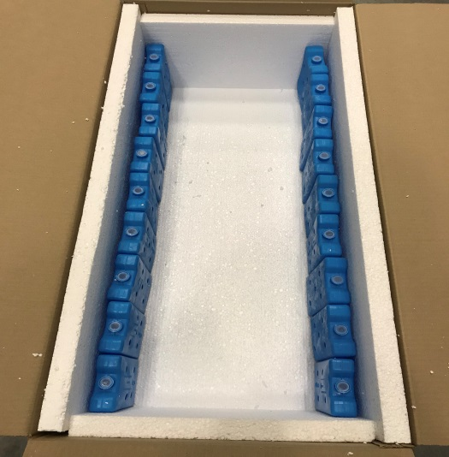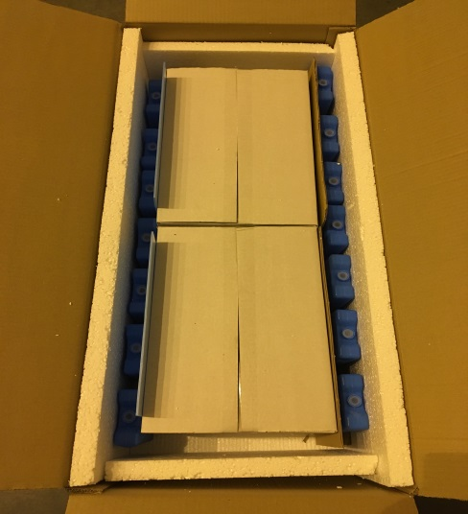
Рис.1 Рис.2

Укладка хладоэлементов ХТЛ-3 №1 в количестве 16 шт. и хладоэлементов ХТЛ-3 групповые в количестве 2 шт. в термоконтейнер размер 900х400х500

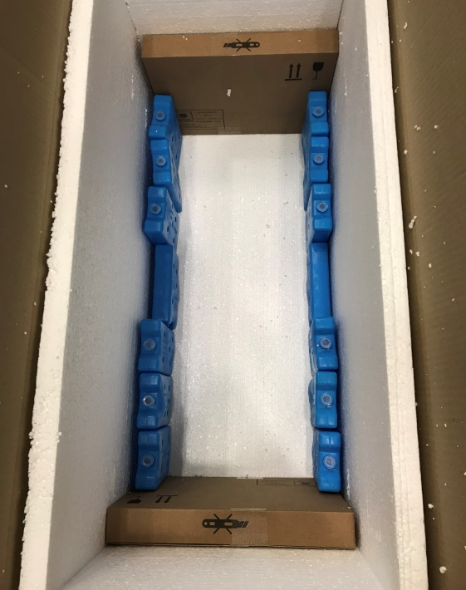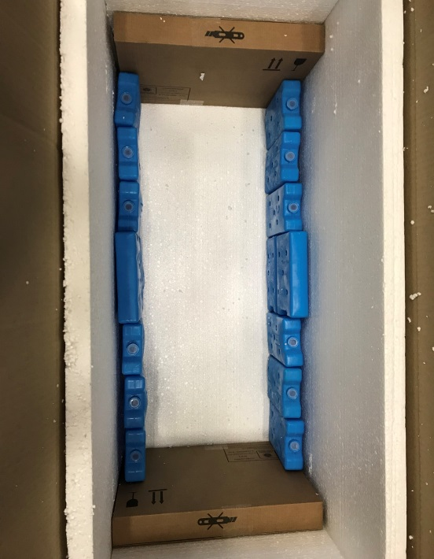
Рис.1 Рис.2

Укладка хладоэлементов ХТЛ-3 групповые в количестве 8 шт. в термоконтейнер размер 650х650х650

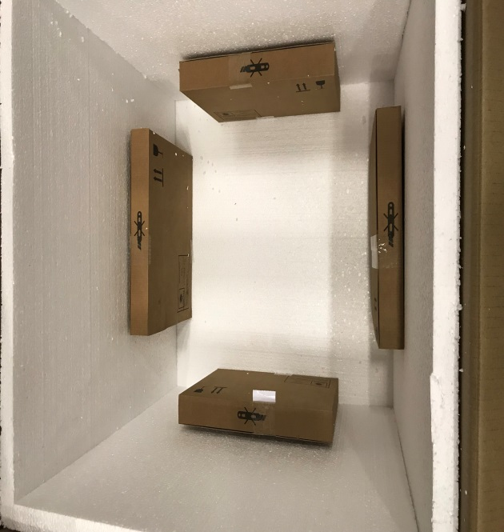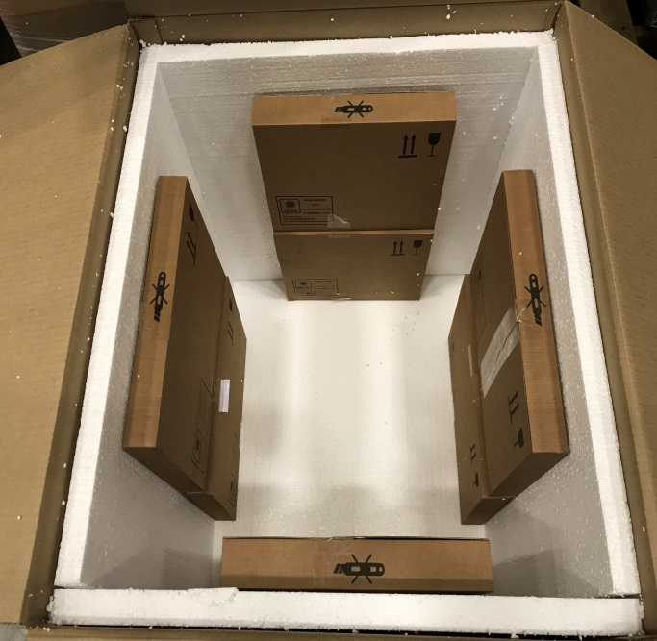
Рис.1 Рис.2

Укладка хладоэлементов ХТЛ-3 групповые в количестве 12 шт. в термоконтейнер размер 1190х790х790

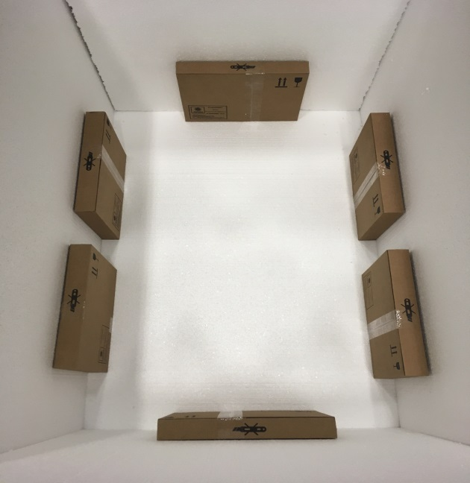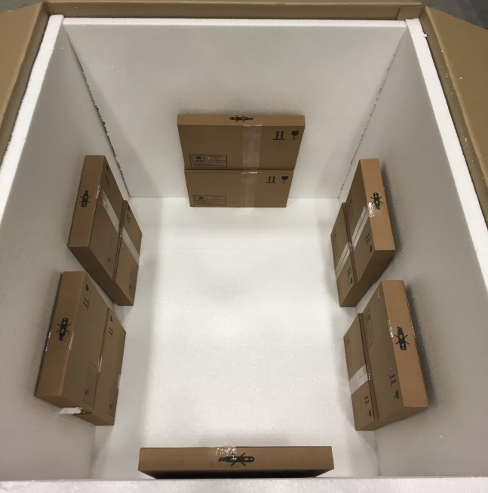
Рис.1 Рис.2

Приложение «Ж»

Этикетка на паллет с ИЛП

Наименование ИЛП:

Вид ИЛП:
(нужное указать: вакцины, анатоксины, токсины, сыворотки, иммуноглобулины, аллергены)

